|  |
| --- |
|  |
| 《钛及钛合金加工产品超声波探伤方法》 |
| 编制说明 |
| （预审稿） |
| 2018-8 |

《钛及钛合金加工产品超声波探伤方法》

一、**工作简况**

1. 任务来源

根据《国家标准委关于下达2017年第一批国家标准制修订计划的通知》（国标委综合[2016]76号）的要求，由宝钛集团有限公司和宝鸡钛业股份有限公司等单位负责修订《钛及钛合金加工产品超声波探伤方法》国家标准。项目计划编号：20161659-T-610 ，计划完成年限为2019年。

1. 起草单位简况

宝钛集团有限公司是我国“三五”期间为满足国防军工和尖端科技发展需要，以“902”为工程代号投资兴建的国家重点企业。现拥有“宝鸡钛业股份有限公司”、“南京钛业股份有限公司”和“上海远东公司”等10多个控股公司、5个全资子公司和宽厚板、复合板、装备设计制造等10多个二级单位。可生产钛、锆、铪、钨、钼、钽、铌、镍等有色金属及其合金达110个牌号，产品类型包括：板、管、棒、丝、箔、铸件、锻件及复合材料共6000多种产品。经过四十多年的发展，目前已成为国内最大的以钛为主导产品的稀有金属材料专业化生产和科研基地，被誉为“中国钛城”。1999年，被国家科技部和中国科学院认定为“高新技术企业”。2001年首批获得国防科工委颁发的军工生产科研资格许可证。现隶属于陕西有色金属控股集团有限责任公司。

宝鸡钛业股份有限公司位于陕西省宝鸡市高新大道88号，成立于1999年7月21日，是由宝钛集团有限公司作为主发起人和控股股东设立的股份有限公司。是中国钛及钛合金生产和科研基地，是目前世界第三大钛加工企业和中国钛工业的龙头企业。公司拥有先进、完善的钛材生产体系和一批高素质专家队伍，从德、日、美、奥等国家引进的先进的主体装备，完善的产品质量保证体系，完备的生产体系、国际领先的工艺技术、稳定的产品质量、高效的管理以及超前的营销理念。公司的主导产品类型有钛及钛合金铸锭、铸件、管材、棒材、饼环材等锻件、板材、带材、箔材和丝材等。公司自成立以来一致注重产品的技术研发，承担了国内大部分钛加工材的科研和生产任务，引领着中国钛工业的发展和进步。

1. 主要工作过程

宝钛集团有限公司接到有色标委下达的制订任务后，成立了标准编写组，召开了标准项目编写启动会议，对标准编写工作进行了部署和分工。本项目主要工作过程经过了以下几个阶段：

1) 2017年5月成立标准编制组，并明确了工作的职能和任务。

2) 2017年6月～2017年12月对钛及钛合金加工产品超声波探伤相关资料的收集和总结，并对技术资料进行了对比分析。

3) 2018年1月～2018年4月通过对钛及钛合金加工产品超声波探伤技术资料的分析和总结，形成了《钛及钛合金加工产品超声波探伤方法》的征求意见稿。

1. 2018年4月24日，全国有色金属标准化技术委员会稀有金属分标委会在汉中市召开了《钛及钛合金加工产品超声波探伤方法》等国家标准的讨论会。来自中国有色金属工业标准计量质量研究所、湖南金天钛业科技有限公司、宝钢特钢有限公司、国核宝钛锆业股份公司、金堆城钼业股份有限公司、西部超导材料科技股份有限公司、中国核动力研究设计院、中铝沈阳有色金属加工有限公司、遵义播宇钛材有限责任公司、西部金属材料股份有限公司、宝钛集团有限公司、宝鸡钛业股份有限公司等20家单位37位专家代表参加了会议。与会代表认真对《钛及钛合金加工产品超声波探伤方法》进行了讨论，并形成了以下会议纪要：

1）增加要素“原理”；

2）将3.4.1中“被检产品的表面粗糙度Ra值＜3.2μm”修改为“被检产品的表面粗糙度Ra值≤3.2μm”；

1. 3）对标准文本和编制说明进行编辑性修改。

与会代表一致同意，标准编制组按以上修改要求，对标准文稿和编制说明进行修改后形成预审稿。

二、标准编制原则和确定标准主要内容的论据

1. 标准编制原则
2. 本标准严格按照GB/T 1.1—2009《标准化工作导则 第1部分：标准的结构和编写》的规定格式进行编写的。
3. 本标准按照GB/T 20001《标准编写规则》中第4部分：试验方法标准编写规则。
4. 以本标准修订是在GB/T 5193－2007《钛及钛合金加工产品超声波探伤方法》的基础上，根据近年来使用该标准过程中出现的问题，结合国内市场发展的需求状况，进行方法的试验、分析和研究后，并参考国外同类标准AMS 2631D的相关内容编制成本标准的标准草案。
5. 适当考虑与国际标准和国外重要国家及企业对钛材的超声波检测方法。
6. 确定标准主要内容的论据
7. 适用范围

将原标准“本标准适用于横截面厚度大于6mm～230mm的钛及钛合金加工产品的超声波探伤” 改为“本标准适用于横截面厚度不小于6mm～500mm的钛及钛合金加工产品的超声波检测。”此修改主要是考虑了钛及钛合金材料的特性及现阶段大规格钛合金棒材的需求情况，并结合了探伤方法在实际操作过程中的实践应用。

1. 方法类别

将原标准“φ6～φ45mm棒材应优先选用水浸聚焦法。”改为“φ6～φ80mm棒材应优先选用水浸聚焦法。”考虑到小直径棒材超声检测时水浸法优于接触法，通过调研主要钛材加工企业小直径棒材超声检测的现行情况，进行了修改。

1. 人员

将原标准“操作人员应达到部级或与此相当的学会级Ⅰ级及以上无损检测人员水平，签发及解释检验报告人员应达到部级或与此相当的学会级Ⅱ级及以上人员水平。”改为“检测人员应按GB/T9445的相关要求或相应标准进行技术资格的培训和鉴定并获取Ⅰ级及以上无损检测人员资格，签发及解释检验报告人员应达到Ⅱ级及以上人员资格。”人员资质的要求遵循相应人员资格鉴定规范比较合理，规范一般对人员培训资质等均有详细要求。此修改给出了从事无损检测的人员持证的基本要求及持证的依据。

1. 探伤仪

将原标准“对于A型脉冲反射式超声波探伤仪，应满足JB/T 10061的要求。”修改为“仪器至少能产生范围为2.25-10MHz的检验频率。对于A型脉冲反射式超声波探伤仪，应满足JB/T 10061的要求。”目前国内外检测仪器繁多，频率设置范围较广，根据钛合金产品检测的特点，给出了检测频率范围。

1. 探头

目将原标准“直径为12～32mm、工作频率为2.5～5MHz的直探头，推荐用于20mm～230mm厚的平面产品的接触法探伤。”修改为“直径为12mm～32mm、工作频率为2.0mm～5MHz的直探头，推荐用于20mm～500mm厚的平面产品。”；原标准“直径为6mm～16mm、工作频率为5MHz～10MHz的聚焦探头，推荐用于直径为>6mm～70mm的圆形产品的纵波发散声束水浸法探伤。”改为“直径为6mm～20mm、工作频率为5MHz～15MHz的聚焦探头，推荐用于直径为6mm～80mm的平面产品或圆形产品的纵波发散声束水浸法探伤。”增加了“直径为12mm～60mm、工作频率为5mm～15MHz的聚焦探头推荐用于80mm～500mm厚的平面产品或圆形产品的水浸法探伤。”

因为超声检测中，超声波的发射和接收都是通过探头来实现的。探头的种类很多，结构形式也不一样。本标准根据被检产品的形状对小直径圆形产品推荐选择水浸聚焦探头主要是因为聚焦探头几乎不受曲面曲率的影响，声能集中，有利于发现较小的缺陷。而对平面产品，采用平探头是因为其声束较宽，每次扫查范围大，有利于提高探伤效率。频率的选择考虑了检测灵敏度、衰减因素、指向性、分辨率、近场长度等的要求。由于标准修订中检测范围扩大，因此，探头晶片尺寸及频率也做了相应调整。

1. 对比试块

增加了对比试块对声学特性发生差异的具体要求。将原标准“对比试块应采用与被检验产品的声学性能和表面状态相同或类似的钛及钛合金材料制备。其声学特性的变化要求在±25％以内。如果超出±25％，则应进行必要的补偿校正，校正方法应征得用户的同意。”修改为“对比试块应采用与被检产品声学性能和表面状态相同或相近的钛及钛合金材料制作，两者之间的声传输特性差应在12dB以内。若声传输特性差在2dB以内不需做增益补偿；若声传输特性差超过2dB但不大于12dB，应通过增加仪器灵敏度来补偿差别；若声传输特性差超过12dB则必须采用不同的对比试块。” 此修改使操作者在实际检测中更容易操作。原标准中“检验曲面产品时，应使用与探伤面几何形状大致相同的对比试块，其差别不应超过被检验产品曲率半径的±25％。”修改为“检验曲面产品时，应使用与探伤面几何形状大致相同的对比试块，其差别不应超过被检验产品曲率半径的±20％。小直径棒材应采用相同或相近曲率半径的棒材制作。”曲面产品检测时，曲率半径误差对检测结果有影响，因此，对曲率半径的误差提出了比以前更严的要求。

1. 平底孔埋深要求

将原表1

|  |  |  |
| --- | --- | --- |
| 被检验产品 | | 平底孔埋藏深度 |
| 圆形产品直径 | >6～50 | 1/2T , 6 |
| >50～130 | 1/2T , 1/4T，6 |
| >130 | 1/2T , 1/4T , 1/8T，10 |
| 平面产品厚度 | >6～50 | T－3 , 1/2T ,3 |
| >50～130 | T－10 , 1/2T , 1/4T，6 |
| >130～200 | 1/2T , 1/4T , 1/8T，10 |
| >200 | 1/2T , 1/4T , 1/8T，10 |

修订为

|  |  |  |
| --- | --- | --- |
| 被检验产品 | | 平底孔埋藏深度 |
| 圆形产品直径 | 6～13 | 1/2T, T-3 |
| >13～50 | 1/2T , 6 |
| >50～130 | 1/2T , 1/4T，6 |
| >130～500 | 1/2T , 1/4T , 1/8T，10 |
| 平面产品厚度 | 6～13 | 1/2T |
| >13～50 | T－5 , 1/2T ,6 |
| >50～130 | T－10 , 1/2T , 6 |
| >130～250 | 1/2T , 1/4T , 1/8T，10 |
| >250～500 | 1/2T , 1/4T , 1/8T，T－10 |
| 备注：对于大于250mm的产品进行分区水浸探伤时，纵波校准反射体可依据分区数进行确定。 | | |

考虑检测时产品覆盖范围及盲区要求，对平底孔埋藏深度作了适当的修改。

1. 探伤

将原标准“使试块中人工缺陷的反射信号幅度在满屏高度的20％～90％范围内” 修改为“使试块中人工缺陷的反射信号幅度在满屏高度的40％～90％范围内”。考虑到实际检测时，平底孔回波灵敏度调节幅度过低会影响缺陷的识别和判断，故将幅度范围作了调整。

增加了“当金属声程大于等于三倍近场区距离时，可以采用大平底计算法调试检测灵敏度。大平底计算法调试灵敏度时，根据公式（1）计算增益△dB数，然后将工件完好部位的底波调试到选定的基准波高，在此基础上增益△dB。

△dB = ………………………………………………（1）



式中： △dB——需提高增益分贝数

Φ ——验收当量平底孔直径；

λ ——被检工件中超声波波长；

X——被检工件厚度。

单位为毫米（mm)”

灵敏度调试一般采用试块法。考虑到钛材料在制作大规格对比试样时成本较高，标准中规定了当被检材料的截面厚度大于等于三倍近场区距离时允许采用大平底计算法进行灵敏度调节。在三倍近场区外，同声程试块法和大平底计算法调试结果基本相同。

1. 分区

增加了水浸法分区检测时，部分规格棒材推荐的检测区域、探头和水距见附录B。分区域检测可以减少杂波对探伤的影响，同时采用分区域检测可以提高发现小缺陷的能力。本标准规定了无论采用哪种方法都可采用分区扫查技术，是将目前先进的检测技术应用到了本标准中。

1. 验收

去掉了表3验收级别中的附注。经过多年的科研和生产实践，钛及钛和合金的质量有了很大提高，较大规格钛及钛合金材料也可达到较高级别。

1. 验证试验的情况和结果

根据宝钛集团近十年来对钛及钛合金产品现场检验情况的跟踪和用户使用要求，我们对检测指标进行了调整，相关典型检测如下图所示。其中图1-图4为直径230mm棒材水浸分区检测效果示意图；图5-图7为直径340mm棒材水浸分区检测效果C扫图；图8-图9为直径500mm棒材分区直接接触检测效果波形图。表明上述各项修订合理有效。

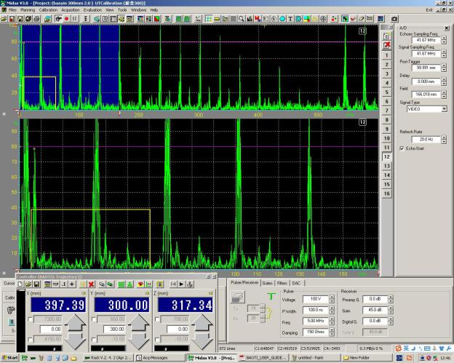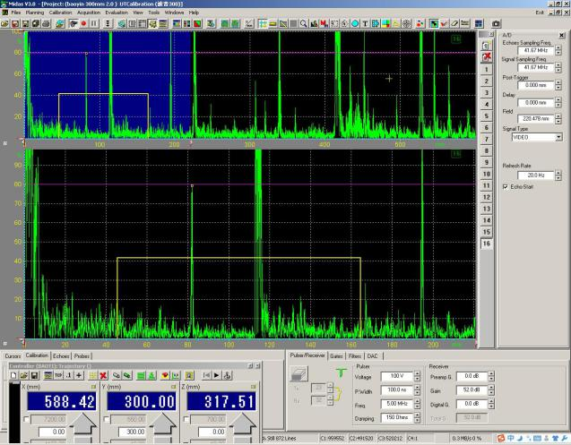

（1）直径230mm棒材埋深5mmΦ0.8mm平底孔波形图 （2）直径230mm棒材埋深81mmΦ0.8mm平底孔波形图

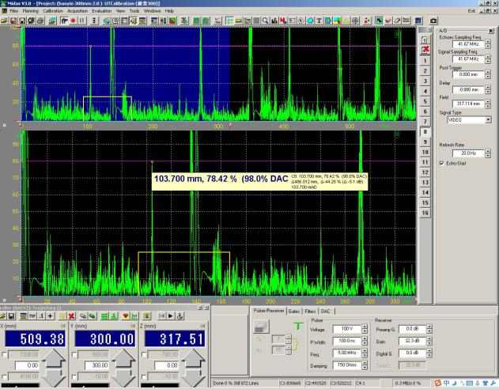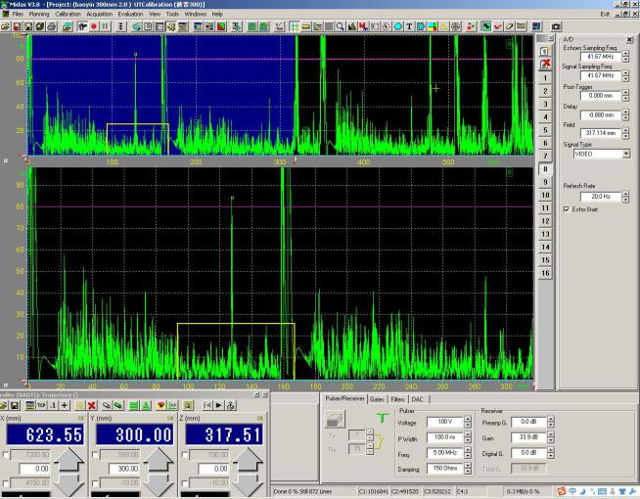

（3）直径230mm棒材埋深104mmΦ0.8mm平底孔波形图 （4）直径230mm棒材埋深127mmΦ0.8mm平底孔波形图

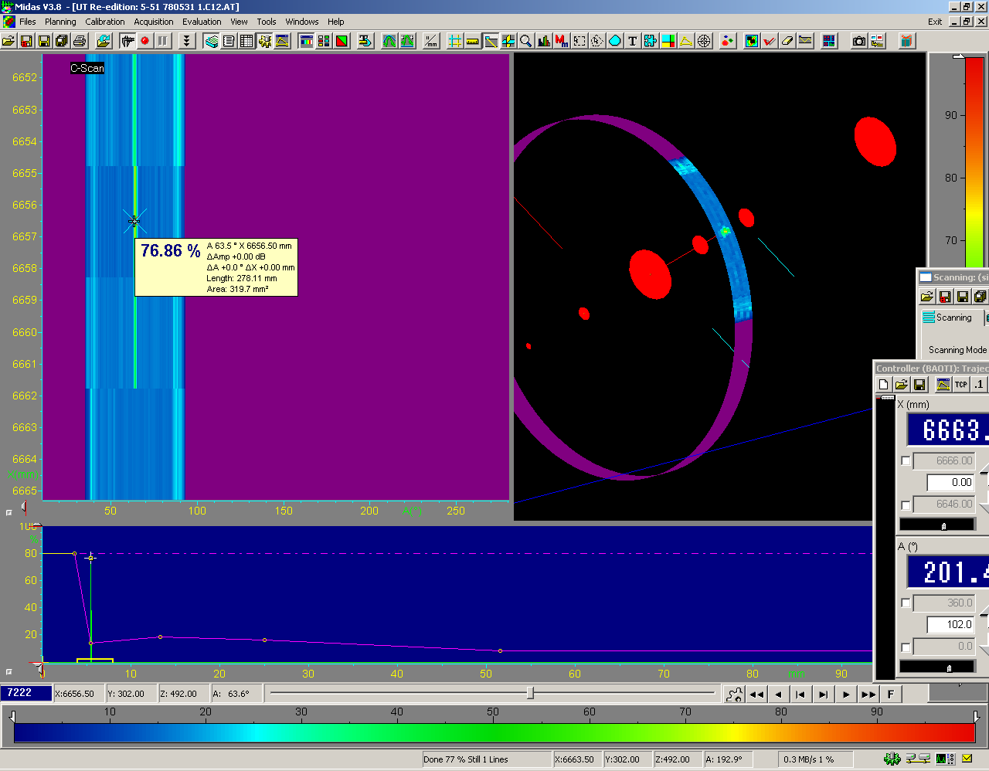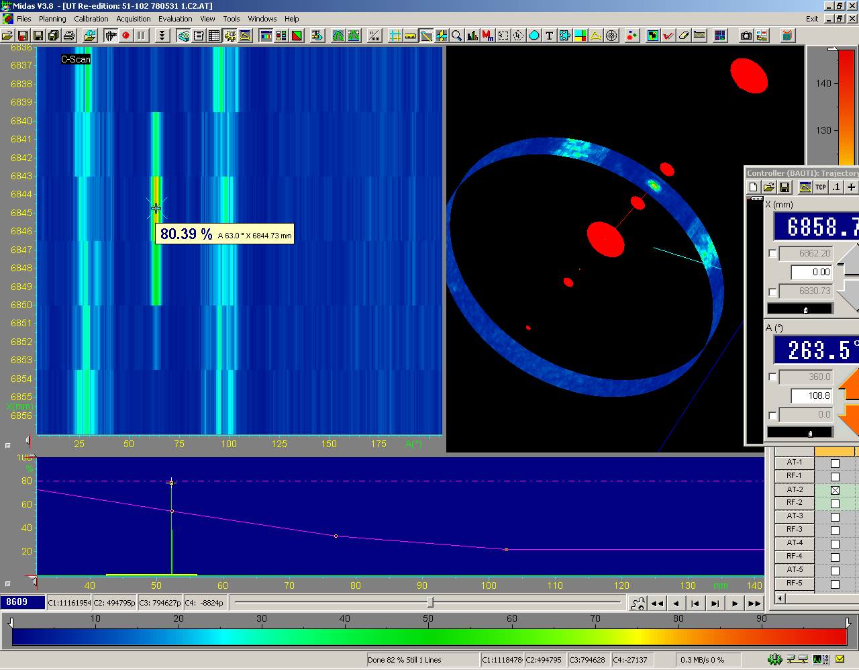

1. 直径340mm棒材埋深5mmΦ1.2mm平底孔C扫图 （6）直径340mm棒材埋深51mmΦ1.2mm平底孔C扫图

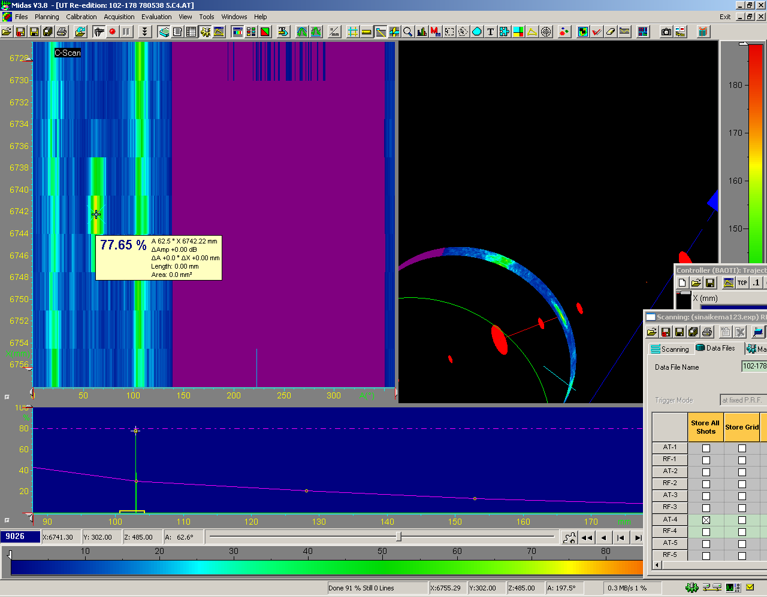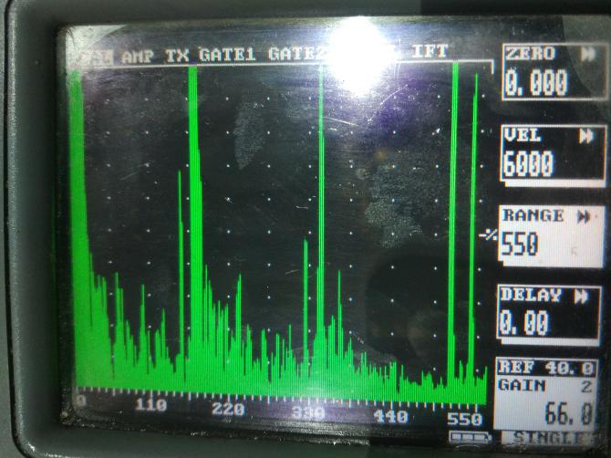

1. 直径340mm棒材埋深102mmΦ1.2mm平底孔C扫图 （8）直径500mm棒材埋深125mmΦ2.0mm平底孔波形图

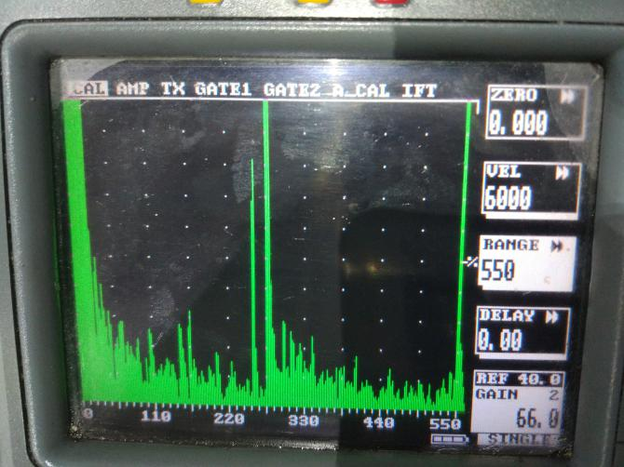

（9）直径500mm棒材埋深250mmΦ2.0mm平底孔波形图

1. 标准水平分析

本标准主要参照美国宇航标准AMS2631D，部分内容有细化，主要参数对比见下表，可见整体水平优于AMS2631D，

|  |  |  |  |
| --- | --- | --- | --- |
| 项目 | GB5193 | AMS2631D | NB/T 47013 |
| 范围 | 横截面厚度不小于6mm-500mm的钛及钛合金加工产品的超声波探伤 | 超过和等于0.25 英寸（6.4mm）的锻造钛及钛合金产品的超声波检查 | 钢锻件 |
| 对比试块 | 检验曲面产品时，应使用与探伤面几何形状大致相同的对比试块，其差别不应超过被检验产品曲率半径的±20％。 | 检测表面为曲面时，参考试块应该具有相似的轮廓，且曲率半径误差不超过±25%。 | 未提及 |
| 验收要求 | 最高级别Φ0.8mm平底孔 | 最高级别Φ0.8mm平底孔 | 最高级别Φ2mm平底孔 |
| 分区要求 | 给出分区推荐要求 | 未涉及 | 未涉及 |
| 计算法 | 当金属声程大于等于三倍近场区距离时，给出大平底计算法调试检测灵敏度计算公式和调节方法 | 未涉及 | 未涉及 |

五、与有关的现行法律、法规和强制性国家标准的关系

1. 本修订标准符合现行法规，标准审定后可替代现行GB5193－2007《钛及钛合金加工产品超声波探伤方法》。除该标准外，国内目前尚无钛合金加工材专用探伤标准。

六、重大分歧意见的处理经过和依据

1. 无。

七、标准作为强制性或推荐性标准的建议

1. 建议该标准为推荐标准。
2. 八、贯彻标准的要求和措施建议，包括：组织措施、技术措施、过渡办法
3. 无。

九、废止现行有关标准的建议

1. 无。

十、其他应予说明的事项

1. 无

十一、预期效果

1. 本标准的发布实施将对核电行业、军工行业、民用化工行业等领域用钛及钛合金加工产品的内部质量判定有非常大的提升，同时标准的制定可以进一步完善钛国家标准体系的完善。

钛及钛合金加工产品超声波检测方法项目组

2018年8月